化工环保通讯 4/2016 2016年4月 （总第212期）
中国化工环保协会 电话：84885718 网址：www.cciepa.org.cn
地址：北京亚运村安慧里4区16号楼 邮编：100723 会员赠阅
目 录
政府信息
Δ工信部印发《绿色制造2016专项行动实施方案》
Δ国家发改委等3部委发布《清洁生产评价指标体系制（修）订计划（第二批）》
Δ《国务院关于修改部分行政法规的决定》中涉及环保法规的有关条款
协会动态
Δ协会组织开展园区危险废物调研
Δ
综合信息
Δ环保部征求《建设项目环境保护管理条例（修订草案征求意见稿）》意见
Δ83项轻工、船舶、化工、冶金、有色行业标准报批公示
Δ环保部对3起环境违法案挂牌督办
Δ农业部公布施行《农药残留检测方法国家标准编制指南》
Δ新材料产业“十三五”规划将出
企业信息
Δ中安绿创（北京）职业卫生建设工程设计研究院有限公司
Δ北京华创朗润环境科技有限公司
技术信息
Δ甲醇催化转化机理研究获突破
Δ微型机器人能迅速清除工业废水中重金属

政府信息

工信部印发《绿色制造2016专项行动实施方案》
关于印发《绿色制造2016专项行动实施方案》的通知
工信部节〔2016〕113号

各省、自治区、直辖市及计划单列市、新疆生产建设兵团工业和信息化主管部门：

为深入实施《中国制造2025》，围绕《绿色制造工程实施指南（2016-2020年）》，工业和信息化部决定组织开展绿色制造2016专项行动。现将《绿色制造2016专项行动实施方案》印发你们，请结合本地区实际，加强组织协调，认真贯彻落实。

工业和信息化部
2016年3月24日

绿色制造2016专项行动实施方案

为加快实施绿色制造工程，全面推行绿色制造，构建绿色制造体系，按照《中国制造2025》专项行动计划统一要求，制定本实施方案。
一、背景
绿色发展是党的十八届五中全会确立的五大发展理念之一，中央经济工作会议明确要求推动绿色发展取得新突破。我国虽然是制造业大国，但并没有完全摆脱高投入、高消耗、高污染的粗放发展模式，资源环境制约十分明显。《中国制造2025》将绿色发展作为主要方向之一，明确提出全面推行绿色制造。开展绿色制造专项行动，实施绿色制造工程，是落实五大发展理念和建设制造强国的重要着力点，也是加快推动生产方式绿色化、增加绿色产品供给、减轻资源环境压力、提高人民生活质量的有效途径，更是推动工业转型升级、培育新的经济增长点、稳增长调结构增效益的关键措施，对促进工业文明与生态文明和谐共融具有重要意义。
二、指导思想
贯彻落实党的十八大及十八届三中、四中、五中全会精神，践行绿色发展理念，按照制造强国建设战略部署，围绕落实绿色制造工程2016年重点任务，以制造业绿色改造升级为重点，加快关键技术研发与产业化，强化试点示范和绿色监管，积极构建绿色制造体系，力争在重点区域、重点流域绿色制造上取得突破，引领和带动制造业高效清洁低碳循环和可持续发展。
三、主要目标
通过实施绿色制造2016专项行动，预期实现以下目标：
（一）进一步提升部分行业清洁生产水平，预计全年削减化学需氧量8万吨、氨氮0.7万吨。筛选推广一批先进节水技术。
（二）建设若干资源综合利用重大示范工程和基地，初步形成京津冀及周边地区资源综合利用产业区域协同发展新机制。
（三）会同财政部启动绿色制造试点示范，发布若干行业绿色工厂创建实施方案或绿色工厂标准。
四、重点工作
（一）实施传统制造业绿色化改造
围绕制造业清洁生产水平提升，发布《水污染防治重点行业清洁生产技术推行方案》，实施重点流域部分行业水污染防治清洁化改造。会同财政部支持一批高风险污染物削减项目，从源头减少汞、铅、高毒农药等高风险污染物产生和排放。在钢铁、造纸等高耗水行业，筛选推广一批先进适用的节水技术。组织开展节能监察和跨区域专项督查，在重点行业实施一批高效节能低碳技术改造示范项目。
（二）开展京津冀及周边地区资源综合利用产业协同发展示范
在尾矿、煤矸石、粉煤灰、脱硫石膏等重点领域，开展资源综合利用重大工程示范，推广应用一批先进适用技术装备。会同财政部组织实施水泥窑协同处置城市生活垃圾示范工程建设。支持固体废物工程技术研究机构、固体废物资源综合利用与生态发展创新中心等技术创新平台建设。
（三）推进绿色制造体系试点
统筹推进绿色制造体系建设试点，发布绿色制造标准体系建设指南、绿色工厂评价导则和绿色供应链管理试点方案。会同财政部在京津冀、长江经济带、东北老工业基地等区域，选择部分城市开展绿色制造试点示范，创建一批特色鲜明的绿色示范工厂。
五、进度安排
──发布实施方案，启动绿色制造专项行动。（一季度）
──发布《实施2016年高风险污染物削减行动的通知》。（一季度）
──发布《第二批国家鼓励的先进适用节水技术目录》及《国家鼓励的有毒有害原料（产品）替代品目录》（2016年版）。（二季度）
──启动绿色制造工程实施指南重点任务，发布绿色制造标准体系建设指南及绿色工厂评价导则等，开展绿色工厂试点。（二季度）
──会同财政部启动水泥窑协同处置城市生活垃圾示范工程建设。（二季度）
──组织开展节能监察和跨区域专项督查。（三季度）
──发布《京津冀及周边地区资源综合利用产业协同发展重大示范工程实施方案》，推动京津冀及周边地区固体废物综合利用基地建设。（三季度）
六、保障措施
（一）创新机制模式。积极协调中国工程院、中国科学院等机构技术资源，注重发挥行业协会和产业联盟支撑作用，指导绿色制造关键共性技术研发。加强与产业基金、投资公司、政策性银行等机构对接，总结绿色信贷成功经验，进一步拓展支持领域，为绿色制造专项提供支撑。
（二）形成工作合力。加强与发改、财政、环保、科技等部门紧密合作，充分调动地方政府积极性，推动建立部门互动、区域联动、上下齐动的工作机制，营造绿色发展政策环境。建立制造业绿色发展区域协调联动工作机制，加强对地方工作的指导，促进区域间节能环保产业实质性合作。
（三）加大政策支持。利用专项建设基金、清洁生产、工业转型升级等专项资金，支持绿色制造专项行动重点项目。拓展绿色信贷、绿色债券市场，支持设立绿色产业基金。完善绿色产品政府采购和财政支持政策，落实资源综合利用税收优惠政策、节能节水环保专用设备所得税优惠政策。
（四）强化监督管理。积极推进完善绿色制造相关法律法规，依法构建绿色制造管理体系。强化环保执法监督、节能监察、清洁生产审核和生产者责任延伸，加强事中事后监管，严格惩处各类违法违规行为，形成绿色发展长效激励约束机制。

政府信息
国家发改委等3部委发布《清洁生产评价指标体系制（修）订计划
（第二批）》

中华人民共和国国家发展和改革委员会
中华人民共和国环境保护部
中华人民共和国工业和信息化部
公 告
2016年 第8号
《清洁生产评价指标体系制（修）订计划（第一批）》（国家发展和改革委员会、环境保护部、工业和信息化部2014年第16号公告）公布以来，相关工作进展顺利，计划任务基本完成。
按照中央编办要求，为加快清洁生产评价指标体系修编整合工作，指导重点行业推行清洁生产，经公开征求编制建议并筛选，国家发展改革委会同环境保护部、工业和信息化部研究制定了《清洁生产评价指标体系制（修）订计划（第二批）》（见附件），现予以发布。
请各承担单位按照《清洁生产评价指标体系编制导则》（试行）抓紧组织开展编制工作。请中国环境科学研究院清洁生产与循环经济研究中心协助做好相关技术审查工作。待条件成熟时，国家发展改革委将会同环境保护部、工业和信息化部另行分批发布制（修）订的重点行业清洁生产评价指标体系。
附件：清洁生产评价指标体系制（修）订计划（第二批）

国家发展改革委
环境保护部
工业和信息化部
2016年4月8日

政府信息
《国务院关于修改部分行政法规的决定》中涉及环保法规的有关条款

为依法推进简政放权、放管结合、优化服务改革，2016年2月6日，国务院发布了《国务院关于修改部分行政法规的决定》（国务院令第666号），对取消和调整行政审批项目、价格改革和实施普遍性降费措施涉及的66部行政法规的部分条款予以修改。
为确保环保系统正确贯彻实施，我们对其中与环境保护工作相关的内容进行了梳理，形成了《与环保相关的部分行政法规修改条款对照表》。
与环保相关的部分行政法规修改条款对照表
（根据2016年2月6日《国务院关于修改部分行政法规的决定》摘录整理，黑体字为修改的内容）
行政法规 | 修改决定 | 修改后的条款 | 修改前的条款
防止拆船污染  环境管理条例 | 第六条第一款修改为：“设置拆船厂，必须编制环境影响报告书（表）。其内容包括：拆船厂的地理位置、周围环境状况、拆船规模和条件、拆船工艺、防污措施、预期防治效果等。未依法进行环境影响评价的拆船厂，不得开工建设。” | 第六条第一款 设置拆船厂，必须编制环境影响报告书（表）。其内容包括：拆船厂的地理位置、周围环境状况、拆船规模和条件、拆船工艺、防污措施、预期防治效果等。未依法进行环境影响评价的拆船厂，不得开工建设。 | 第六条第一款 设置拆船厂，必须编制环境影响报告书（表）。其内容包括：拆船厂的地理位置、周围环境状况、拆船规模和条件、拆船工艺、防污措施、预期防治效果等。大中型拆船厂的环境影响报告书（表），据所在地的省级环境保护部门批准；小型拆船厂的环境影响报告书（表），经所在地的县级环境保护部门审查，报上一级环境保护部门批准。未经批准者，不得设置拆船厂；拆船公司不得对其提供废船。
防止拆船污染  环境管理条例 | 删去第十七条第一款第一项。 | 第十七条 违反本条例规定，有下列情形之一的，监督拆船污染的主管部门除责令其限期纠正外，还可以根据不同情节，处以1万元以上10万元以下的罚款：  （一）发生污染损害事故，不向监督拆船污染的主管部门也不采取消除或者控制污染措施的；  (二) 废油船未经洗舱、排污、清舱和测爆即行拆解的；  (三) 任意排放或者丢弃污染物造成严重污染的。  违反本条例规定，擅自在第五条第二款所指的区域设置拆船厂并进行拆船的，按照分级管理的原则，由县级以上人民政府责令限期关闭或者搬迁。  拆船厂未依法进行环境影响评价擅自开工建设的，依照《中华人民共和国环境保护法》的规定处罚。 | 第十七条 违反本条例规定，有下列情形之一的，监督拆船污染的主管部门除责令其限期纠正外，还可以根据不同情节，处以1万元以上10万元以下的罚款：  （一） 未持有经批准的环境影响报告书(表)，擅自设置拆船厂并进行拆船的；  (二) 发生污染损害事故，不向监督拆船污染的主管部门报告也不采取消除或者控制污染措施的；  (三) 废油船未经洗舱、排污、清舱和测爆即行拆解的；  (四) 任意排放或者丢弃污染物造成严重污染的。  对未持有经批准的环境影响报告书(表)，擅自在第五条第二款所指的区域设置拆船厂并进行拆船的，除依据前款规定予以罚款外，按照分级管理的原则，由县级以上人民政府责令限期关闭或者搬迁。
防止拆船污染  环境管理条例 | 第十七条第二款修改为：“违反本条例规定，擅自在第五条第二款所指的区域设置拆船厂并进行拆船的，按照分级管理的原则，由县级以上人民政府责令限期关闭或者搬迁。”增加一款，作为第三款：“拆船厂未依法进行环境影响评价擅自开工建设的，依照《中华人民共和国环境保护法》的规定处罚。”
危险废物  经营许可证  管理办法 | 删去《危险废物经营许可证管理办法》第九条第三款、第二十九条第一款。 | 删除 | 第九条第三款 申请单位凭危险废物经营许可证向工商管理部门办理登记注册手续。
危险废物  经营许可证  管理办法 | 删去《危险废物经营许可证管理办法》第九条第三款、第二十九条第一款。 | 删除 | 第二十九条第一款 环境保护主管部门依照本办法规定作出吊销或者收缴危险废物经营许可证的同时，应当通知工商管理部门，由工商管理部门依法吊销营业执照。
民用核安全  设备监督  管理条例 | 将第二十五条第二款修改为：“民用核安全设备焊工、焊接操作工和无损检验人员由国务院核安全监管部门核准颁发资格证书。” | 第二十五条第二款 民用核安全设备焊工、焊接操作工和无损检验人员由国务院核安全监管部门核准颁发资格证书。 | 第二十五条 民用核安全设备焊工、焊接操作工由国务院核安全监管部门核准颁发资格证书。民用核安全设备无损检验人员由国务院核行业主管部门按照国务院核安全监管部门的规定统一组织考核，经国务院核安全监管部门核准，由国务院核行业主管部门颁发资格证书。
防治船舶  污染海洋  环境管理条例 | 将第三十三条第一款修改为：“载运散装液体污染危害性货物的船舶和1万总吨以上的其他船舶，其经营人应当在作业前或者进出港口前与符合国家有关技术规范的污染清除作业单位签订污染清除作业协议，明确双方在发生船舶污染事故后污染清除的权利和义务。” | 第三十三条第一款 载运散装液体污染危害性货物的船舶和1万总吨以上的其他船舶，其经营人应当在作业前或者进出港口前与符合国家有关技术规范的污染清除作业单位签订污染清除作业协议，明确双方在发生船舶污染事故后污染清除的权利和义务。 | 第三十三条第一款 载运散装液体污染危害性货物的船舶和1万总吨以上的其他船舶，其经营人应当在作业前或者进出港口前与取得污染清除作业资质的单位签订污染清除作业协议，明确双方在发生船舶污染事故后污染清除的权利和义务。
防治船舶  污染海洋  环境管理条例 | 删去第三十四条 | 删除 | 第三十四条 申请取得污染清除作业资质的单位应当向海事管理机构提出书面申请，并提交其符合下列条件的材料：  （一）配备的污染清除设施、设备、器材和作业人员符合国务院交通运输主管部门的规定；  （二）制定的污染清除作业方案符合防治船舶及其有关作业活动污染海洋环境的要求；  （三）污染物处理方案符合国家有关防治污染的规定。  海事管理机构应当自受理申请之日起30个工作日内完成审查，并对符合条件的单位颁发资质证书；对不符合条件的，书面通知申请单位并说明理由。
防治船舶  污染海洋  环境管理条例 | 第六十七条改为第六十六条，第二项修改为：“（二）污染清除作业单位不符合国家有关技术规范从事污染清除作业的”。 | 第六十六条 违反本条例的规定，有下列情形之一的，由海事管理机构处1万元以上5万元以下的罚款：  （一）载运散装液体污染危害性货物的船舶和1万总吨以上的其他船舶，其经营人未按照规定签订污染清除作业协议的；  （二）污染清除作业单位不符合国家有关技术规范从事污染清除作业的。 | 第六十七条 违反本条例的规定，有下列情形之一的，由海事管理机构处1万元以上5万元以下的罚款：  （一）载运散装液体污染危害性货物的船舶和1万总吨以上的其他船舶，其经营人未按照规定签订污染清除作业协议的；  （二）未取得污染清除作业资质的单位擅自签订污染清除作业协议并从事污染清除作业的。

协会动态

协会组织开展园区危险废物调研
4月13日-14日，中国化工环保协会组织开展了对如东和泰兴化工园区的危险废物调研工作，并组织召开了座谈会。调研组与园区和企业针对目前危险废物管理和处理处置存在的问题进行了充分的研讨。企业和园区普遍反映危险废物处置能力不足，处置费用过高以及废盐废水等副产物缺乏综合利用的渠道等。同时提出危险废物综合利用程序亟待简化，危险废物的鉴定、界定等问题需进一步细化等意见。
协会下一步将围绕着调研中企业反映的问题进行研究，积极为企业及园区寻找政策和技术方面的支持。
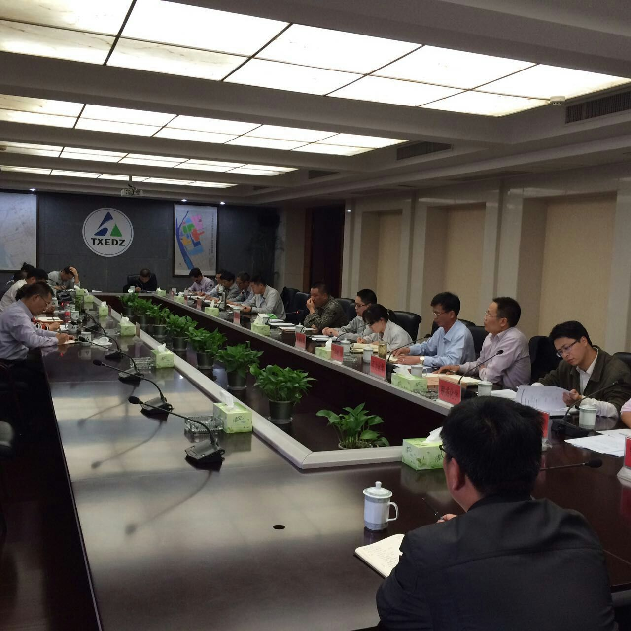
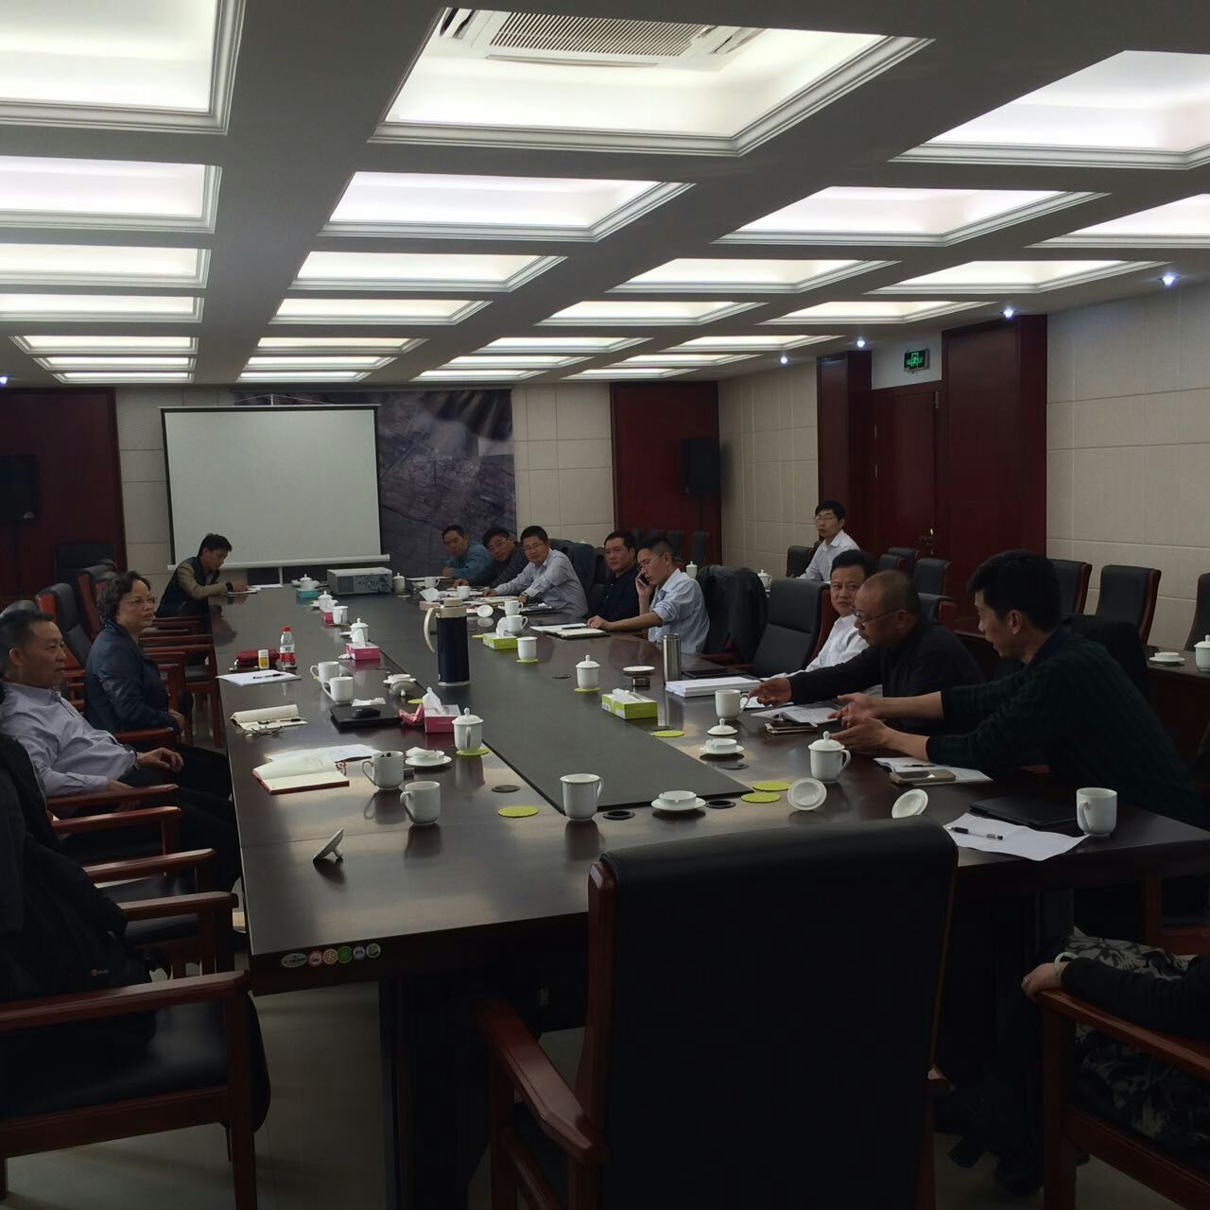

综合信息
环保部征求《建设项目环境保护管理条例（修订草案征求意见稿）》意见

1998年，国务院以第253号令发布实施了《建设项目环境保护管理条例》（以下简称《条例》）。《条例》的实施，对贯彻落实建设项目环境影响评价制度和环境保护设施与主体工程同时设计、同时施工、同时投产使用的“三同时”制度，预防建设项目产生新的环境污染和破坏生态环境，具有重要意义。随着行政审批体制改革的深入推进和我国环境保护形势的日益严峻，环境影响评价和“三同时”制度自身出现了一些不适应，亟待完善。
按照党中央、国务院简政放权、转变职能、强化事中事后监管的要求，根据《环境保护法》《环境影响评价法》等法律法规，环境保护部对《条例》进行修改，起草了《建设项目环境保护管理条例（修订草案征求意见稿）》（以下简称征求意见稿）。为广泛听取社会公众意见，进一步提高立法质量，现将征求意见稿及其说明予以公布，有关单位和社会各界人士可在2016年5月13日前，通过以下方式提出意见建议：
一、登录环境保护部官方网站（网址：http：//www.mep.gov.cn），查询征求意见稿有关内容，并通过信函、电子邮件、传真等方式提出意见。
二、通过信函方式将意见寄至：北京市西城区西直门南小街115号 环境保护部环境影响评价司（邮政编码：100035），并请在信封上注明“建设项目环境保护管理条例修订草案征求意见”字样。
三、通过电子邮件方式将意见发送至:lian.jun@mep.gov.cn
四、传真方式：（010）66556430
附件：1. 《建设项目环境保护管理条例（修订草案征求意见稿）》
2. 《建设项目环境保护管理条例（修订草案征求意见稿）》修订说明
环境保护部
2016年4月14日
http://www.zhb.gov.cn/zhxx/zjyj/201604/t20160414_335193.htm

综合信息

83项轻工、船舶、化工、冶金、有色行业标准报批公示

根据行业标准制修订计划，相关标准化技术组织等单位已完成《槽纹仪》等48项轻工行业标准、《管子吊架》等18项船舶行业标准、《氯碱工业回收硫酸》等11项化工行业标准、《用于水泥和混凝土中的铁尾矿粉》等5项冶金行业标准、《铝电解槽带电焊接技术规范》1项有色行业标准的制修订工作。在以上83项行业标准批准发布之前，为进一步听取社会各界意见，特予以公示，截止日期2016年5月21日。

以上标准报批稿请登录《标准网》（www.bzw.com.cn）“行业标准报批公示”栏目阅览，并反馈意见。

附件：83项行业标准名称及主要内容

工业和信息化部科技司
2016年4月19日

综合信息
环保部对3起环境违法案挂牌督办

2016年4月21日，环境保护部办公厅发出《关于对山西天脊潞安化工有限公司等3起环境违法案挂牌督办的通知》（环办环监[2016]38号），要求山西省、山东省、广东省环境保护厅对当地3起环境违法案挂牌督办，通知全文如下：

关于对山西天脊潞安化工有限公司等3起环境违法案挂牌督办的通知
山西省、山东省、广东省环境保护厅：
2016年1-2月，我局组织各环境保护督查中心开展大气污染防治督查时发现，部分企业存在超标排放、污染防治设施不正常运行、违反建设项目环境保护管理规定和厂区环境管理较差等问题。根据《环境违法案件挂牌督办管理办法》，我部决定对山西天脊潞安化工有限公司、山东光耀超薄玻璃有限公司、广东省云浮市宝利硫酸有限责任公司环境违法案件挂牌督办。
请你们按照督办要求（见附件）认真抓好各项工作。在挂牌督办事项完成后，将解除挂牌督办书面申请（附相关材料）报送我部。同时，指导、督促地方政府和环保部门加大执法监管力度，做到查处到位、整改到位、责任追究到位，及时向社会公布案件查处情况，接受社会监督。我部相关环境保护督查中心负责核查挂牌督办环境违法案件的整改情况。
联系人：环境保护部环境监察局 杨蕾 刘滨
电 话：（010）66556451 66556473
传 真：（010）66556444
附件：环境违法案件基本情况及督办要求
环境保护部办公厅
2016年4月21日
抄送：长治、潍坊、云浮市人民政府、环境保护局，环境保护部华北、华东、华南环境保护督查中心，中国人民银行、中国银行业监督管理委员会办公厅。
环境保护部办公厅2016年4月21日印发
附件
环境违法案件基本情况及督办要求
一、山西天脊潞安化工有限公司环境违法案
基本情况：山西天脊潞安化工有限公司（工商营业执照号：140481100002858，组织机构代码：75409043-6，法定代表人：路明吉）焦炉煤气高效利用化学品项目（一期）于2014年12月投入生产，至今未通过竣工环保验收，长期违法生产。烟气脱硫脱硝设施未建成，烟尘、二氧化硫及氮氧化物均超标排放。
督办要求：督促当地人民政府按照《国务院办公厅关于加强环境监管执法的通知》（国办发〔2014〕56号）要求，加快清理该公司违法建设项目。督促当地环保部门对环境违法行为依法处理处罚到位并执行到位、督促整改到位，整改期间不得超标排污；拒不改正的，依法实施按日连续处罚。
督办期限：请于2016年10月底前完成挂牌督办事项。
二、山东光耀超薄玻璃有限公司环境违法案
基本情况：山东光耀超薄玻璃有限公司（统一社会信用代码：91370783773170183G，法定代表人：张有良）一期项目230吨/日薄玻璃生产线脱硝装置未投入运行，废气氮氧化物超标严重，未安装烟气在线监控设施。
督办要求：督促当地环保部门对该公司的环境违法行为依法处理处罚到位并执行到位、督促整改到位，整改期间不得超标排污；拒不改正的，依法实施按日连续处罚；涉嫌严重违法适用行政拘留的，依法移送公安机关。
督办期限：请于2016年10月底前完成挂牌督办事项。
三、广东省云浮市宝利硫酸有限责任公司环境违法案
基本情况：云浮市宝利硫酸有限责任公司（统一社会信用代码：914453037243513324，法定代表人：梁国仁）实际建设2条硫酸生产线与环评和验收批复不符；净化工段采取稀酸洗涤半封闭循环，不符合环评批复提出的酸洗涤封闭循环要求；1#年产硫酸7万吨生产线属应淘汰的落后生产工艺；环境管理混乱，生产区域跑冒滴漏严重，厂区多处雨水沟pH值超标；硫酸雾无组织排放较重，厂内刺激性气味强烈；未按云浮市环保局要求按期安装废气在线监控设施。
督办要求：督促当地人民政府依法取缔该公司落后生产工艺和设备；督促当地环保部门严格执行建设项目环境保护管理规定，妥善处理建设项目监管中存在的问题，依法追究有关人员责任；对该公司的环境违法行为依法处理处罚到位并执行到位、督促整改到位，整改期间不得超标排污；涉嫌严重违法适用行政拘留的，依法移送公安机关。督促该公司完善各项环保设施，杜绝跑冒滴漏，提高内部环境管理水平。
督办期限：请于2016年10月底前完成挂牌督办事项。

综合信息

农业部公布施行《农药残留检测方法国家标准编制指南》
为统一规范农药残留检测方法标准制修订工作，农业部组织制定了《农药残留检测方法国家标准编制指南》，经第一届国家农药残留标准审评委员会第十二次会议审议通过，现予以公布施行。
附件：农药残留检测方法国家标准编制指南
http://www.cpcia.org.cn/html/13/20164/154078.html

综合信息

新材料产业“十三五”规划将出
新材料产业“十三五”规划编制基本结束，已于近期送至工信部等相关主管部门审议，预计将于今年上半年正式公布。
作为我国七大战略新兴产业和“中国制造2025”重点发展的十大领域之一，新材料是整个制造业转型升级的产业基础。一直以来，我国对新材料产业的发展高度重视，出台了众多推动新材料产业发展的措施。
新材料产业“十三五”规划将从升级基础材料、发展战略材料以及遴选前沿新材料三个层面出发，对“十三五”期间我国新材料产业发展作出细致规划。其目的是促使我国新材料产业整体升级，为制造业和实体经济发展奠定产业基础;同时通过新材料升级，加快钢铁、有色、石化、轻工、建材、纺织等基础制造业向产业中高端迈进，并为制造业整体转型升级寻找后续发展的可持续动力。
基础材料领域，“十三五”期间将着力解决钢铁、有色、石化、轻工、建材、纺织等基础材料产业产能全面过剩、产品结构不合理、高端领域无法实现自给三大突出问题，重点发展先进钢铁、先进有色金属、先进石化、先进轻工、先进建材、先进纺织等6大类25个分类材料。力争到“十三五”末，基础材料产业总体规模得到有效控制，并形成高性能、差别化、功能化的先进基础材料制造能力，促使钢铁、有色、石化、轻工、建材、纺织等基础材料制造产业实现产业升级转型，先进基础材料总体实现自给，并形成一定的出口能力。
关键战略材料领域，将从保障海洋工程、轨道交通、航空航天、核电、新能源等战略新兴产业，以及促进新一代信息技术、医疗卫生、电动汽车、智能制造等我国具有一定技术优势的产业发展出发，重点发展高端装备用特种合金、高性能分离薄膜、高性能纤维及符合材料、新能源材料、新一代生物医用材料、电子陶瓷、先进半导体、稀土等9大类32个分类材料。预计到“十三五”末，我国经济发展急需的百余种关键战略材料将全面实现国产化，关键战略材料综合保障能力超过70%，在初步形成上下游产业协同的基础上，为上述众多关键产业发展提供材料支撑，奠定未来发展的产业基础。
前沿新材料领域，将重点发展石墨烯、3D打印、超导、智能仿生等4大类14个分类材料。其目的是为满足未来十年战略新兴产业发展，以及为制造业全面迈进中高端进行产业准备;并形成一批潜在市场规模在百亿至千亿级别的细分产业，为拉动制造业转型升级和实体经济持续发展，提供长久推动力。
会员信息

中安绿创（北京）职业卫生建设工程设计研究院有限公司简介
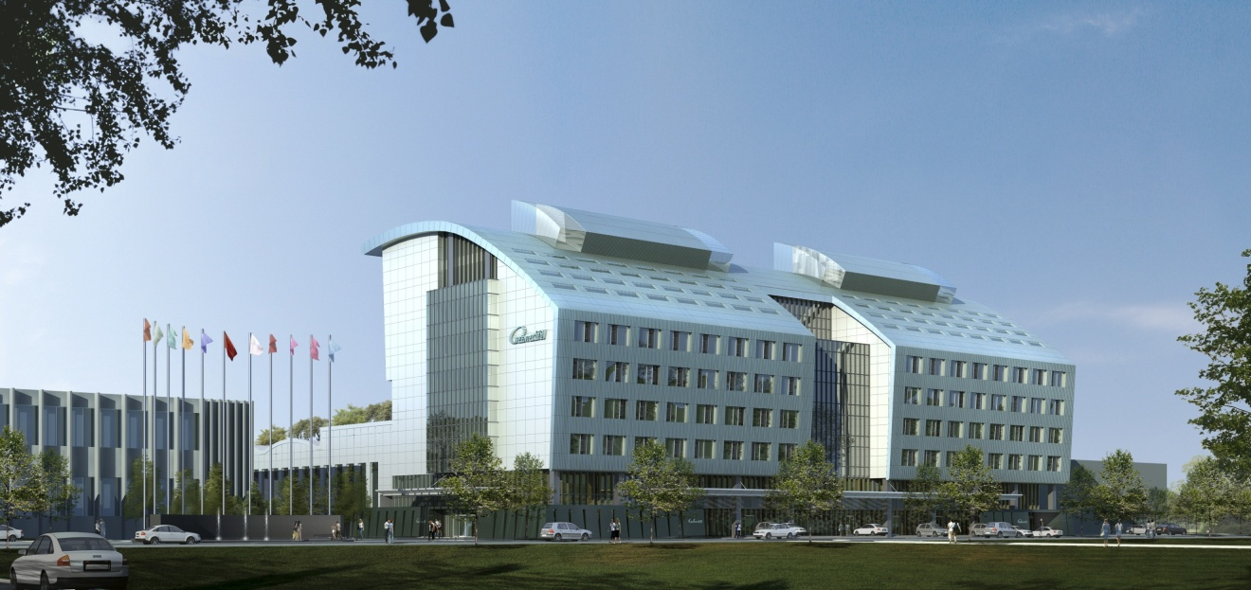
中安绿创（北京）职业卫生建设工程设计研究院有限公司（简称中安绿创），注册于中关村国家示范区昌平科技园。
中安绿创拥有由具有丰富实践经验的专家组成的专业职业卫生工程设计研究团队，先进的职业卫生领域的专业分析仪器和设计软件，以及目前国内职业卫生企业中最完善的职业卫生实验室及设备仪器，致力于职业卫生工程防护技术研究与推广、产品研发、工程专项设计、监理与咨询、职业卫生培训、职业检测等技术服务。
中安绿创根据多年研究开发成果及项目实施成功经验，可根据现场实际情况，为客户提供职业卫生领域专业、适宜、经济的设计方案和咨询服务；职业卫生领域的专业培训服务；现场检测和监测服务；项目职业卫生达标承包服务。中安绿创坚持以市场为导向，以客户需求为依托，以职业卫生工程设计研究为核心，在国内职业卫生防护领域为广大用户进行高效达标的专项服务。同时，中安绿创公司将以持续改善和解决中国职业卫生污染防治为己任，为生产环境安全隐患和污染防治提供以工程设计为枢纽的整体全面解决方案（包括有毒有害气体、粉尘、噪声与振动、电磁辐射、有机固废等），并提供全产业链的技术服务。

企业信息

北京华创朗润环境科技有限公司简介
北京华创朗润环境科技有限公司注册在顺义区中关村高科技园区，是一家专注于节能环保领域的国家级高新技术企业。是中国环保产业协会会员和废气净化专业委员会成员、中国化工环保协会会员、北京印刷协会会员、中国涂装协会会员及中国中小企业协会会员。公司主营业务包括：
工业废气处理（石油化工、印刷包装、喷漆涂装、化工制药等）
异味治理（污水厂、垃圾焚烧厂、垃圾填埋场、肉联厂、食品厂等）
公司注重产品研发和技术升级，视创新为公司的核心竞争力。企业内部建立起研发管理机制，从销售收入中提取固定比例作为年度研发费用，将规范投入作为技术创新的源泉和保障。短短三年，公司已取得五项发明专利及二十多项实用新型专利技术，奠定了在行业内的技术领先优势。核心技术和产品包括：
1、准分子高能紫外灯，国内第一家将准分子紫外灯用于工业化产品，且提出协同氧化分解技术，主要用于异味治理，具有寿命可达5年以上、波长可定制，无光强衰减，即开即停等显著特点；
2、组合式气溶胶净化器，主要用于废气处理工艺过程中的前处理，对含油、粉尘、水蒸气、高温等混合型组分废气有特别好的净化效果；
3、多辐圈气液分离装置，用于除水、除漆雾的场合，高效无二次污染；
4、流化床式有机废气净化装置，国内唯一一家流化床吸附浓缩技术，主要用于VOC吸附浓缩的场合，净化效率可达95%，尤其在高沸点VOC脱附方面有独特的技术优势。一次性投资低，安全系数高，运行费用仅相当于传统方法的百分之几。
5、VOC吸附介质流化再生装置，可实现吸附介质的上门再生服务，摒弃了传统的集中再生方式，是一次技术性革命和颠覆传统模式的产品。
其中流化床吸附脱附（FBCR）技术以净化效果好、再生效率高、运行费用低、占地面积小、适用范围宽等显著优势独步全球，具国际先进水平。在VOC治理领域得到了同行的赞誉和专家的认可，广受用户的欢迎和信赖！
公司秉承“感恩、承担、超越“的经营理念，立足环保领域，着眼节能减排，致力改善环境，以建设美丽中国为己任，勇攀科技高峰，发展自主知识产权，推动技术进步和产品升级，实现科技服务社会！
公司地址：北京市顺义空港经济技术开发区C区园盈路7号
电话： 400-083-7930 010-60438058
传真：010-60438058
企业QQ:2848228598
网址：www.bjhclr.com

技术信息
甲醇催化转化机理研究获突破

中国科学院山西煤炭化学研究所的研究人员近日探究了甲醇转化的初始反应过程，揭示了反应初期二甲醚、甲醇和初始烯烃产物的形成机制，提出了合理可行的直接反应机理——甲氧基甲基正离子机理。
研究人员通过脉冲反应、在线光谱表征和同位素标记实验，结合密度泛函理论计算深入探究了甲醇转化的初始反应过程，证实了直接反应机理的存在，发现初始烯烃产物为丙烯，是“烃池”物种的来源，实现了直接反应机理和“烃池”机理的完美对接。为深入认识“烃池”物种的演变和作用机制及其与催化性能的有机关联奠定了基础，也为设计和研制高选择性、高稳定性甲醇制烃催化剂提供了有力的理论支撑。
甲醇催化转化制烃是非石油路线制备液体燃料和化学品的一条重要途径。自从上世纪70年代发现分子筛是有效的催化剂以来，甲醇定向转化制烃取得了重要进展，甲醇选择性制汽油和烯烃技术实现了工业化。但是，甲醇催化转化过程极其复杂，反应机理一直没有认识清楚。

技术信息
微型机器人能迅速清除工业废水中重金属

由德国马克斯·普朗克研究所科学家带领的一个国际团队最近开发出一种微型机器人，能迅速清除工业废水中的污染物和重金属，经回收处理后还能循环利用，有望带来一种高效经济的污水净化方法。
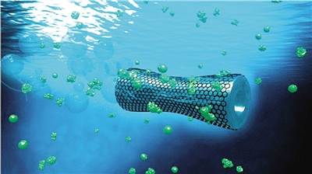
据物理学家组织网11日报道，水中的重金属污染是工业活动带来的常见问题，包括制造电池和电子产品、采矿、电镀等，这些活动会产生铅、砷、汞、镉、铬等重金属，都会给生物体和环境带来安全风险。新研究中开发的微型机器人集中在清除废水中的铅，是一种由三层结构组成的微管：最外层是氧化石墨烯，可吸收水中的铅;中间层是镍，让微管有磁性，能通过外部磁场控制它们的运动方向;内层是铂，在水中加入过氧化氢后，铂能把过氧化氢分解为水和氧气，形成微小泡泡，从后面推动微管前进。
研究人员发表在最近出版的《纳米快报》杂志上的论文称，每个微型机器人比人头发还细小，可以成千上万地投放到废水中，自主推进、捕获水中的重金属，完成任务后可用磁场把它们收回来，再用酸溶液除去铅离子，可以恢复如新再利用。
论文合著者、马克斯·普朗克智能系统研究所的塞缪尔·桑彻斯说，这是把智能纳米设备用于环境治理的一种新用途。利用这种自推进纳米机器来捕获污水中的重金属，并使之转移到其他地方或某种“闭环系统”中。这项研究距开发出智能修复系统更近了一步。智能修复系统让人们能有目标地清除微量污染物，而不会产生新的污染。
将来，可以用自动化系统来控制大量的微型机器人，通过磁场引导它们完成各种任务。桑彻斯说，他们还计划把这种微型机器人扩展到清除其他污染物之用。此外，这种自推进器加功能性外层的设计还能用于如药物递送、传感器等其他领域。

